- 先進入全國建築管理資訊系統入口網http://cpabm.cpami.gov.tw/PBSafetySearchPage.jsp?url=bmc/PSBuilding.jsp
- 在所地區選花蓮縣。場所名稱打關鍵字~例如:東里、明義。再按執行
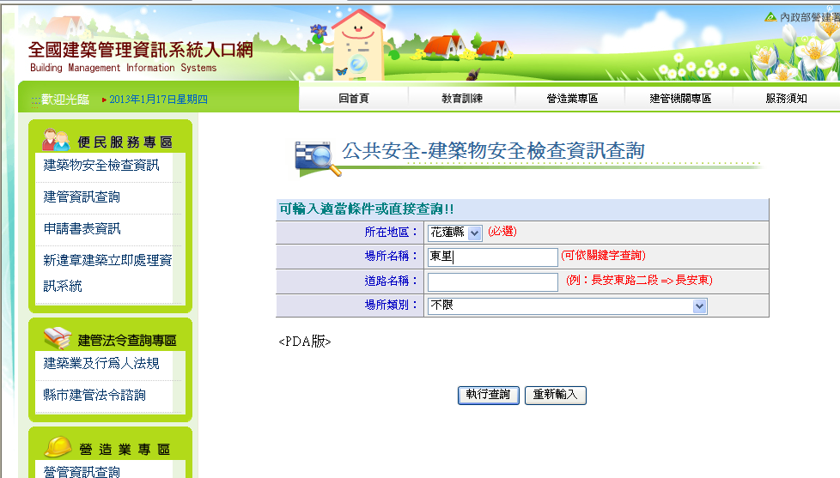
3.選擇學校點進去。
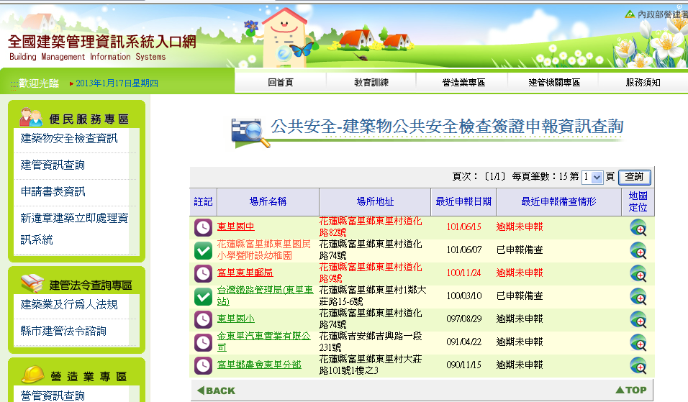
4.點選申報紀錄
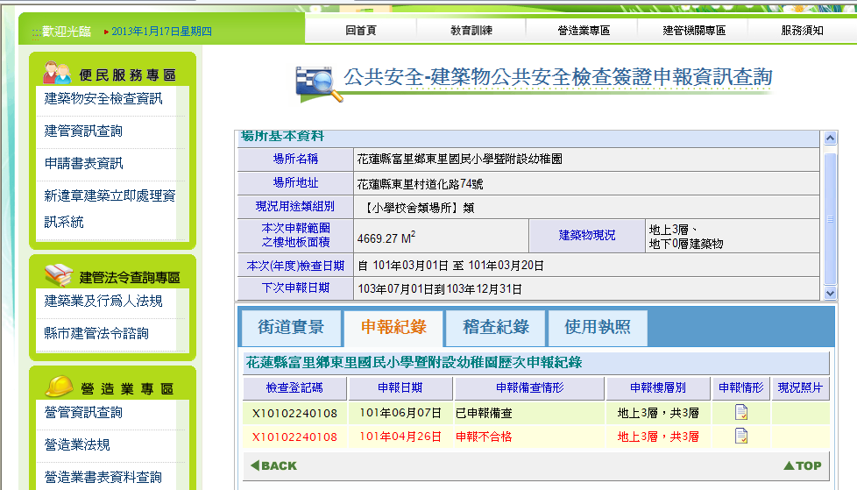
4.複製檢查登記碼
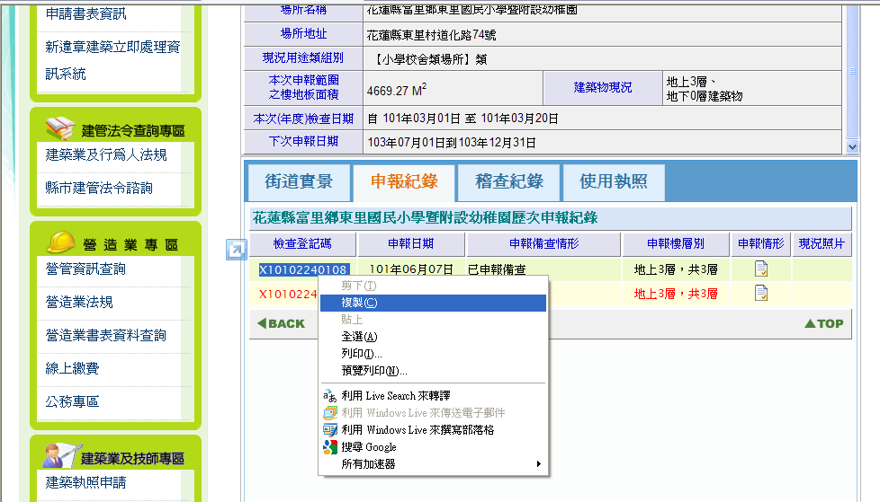
5.到建築物公共安全檢查網路申報服務網
http://cpabm.cpami.gov.tw/PUBNetwork/serchAttest.jsp?itype=02
貼上檢查登記碼~在案查詢就可以
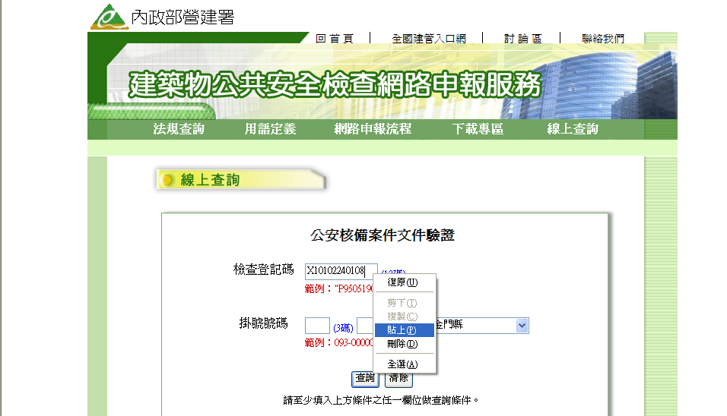

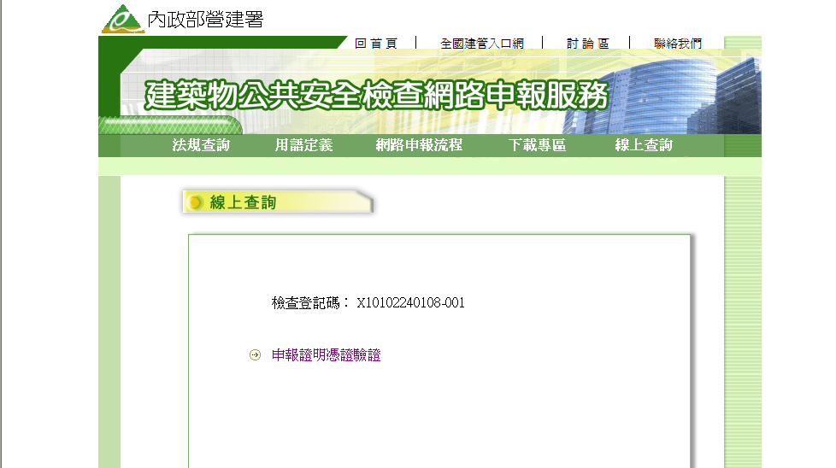
6.點選申報證明憑證驗證就可以印公安資料
